[Şirket Adı]
  - [Broşür alt başlığı veya şirket sloganı]
[Bu sade, profesyonel broşür tek bir sayfa olarak tasarlanmıştır ancak genişletmeniz gerekirse kolayca daha fazla içerik ekleyebilirsiniz. Bu takvimi tüm biçimlendirmesi ve düzeniyle incelemek için, Görünüm sekmesinde Okuma Görünümü’nü seçin.]
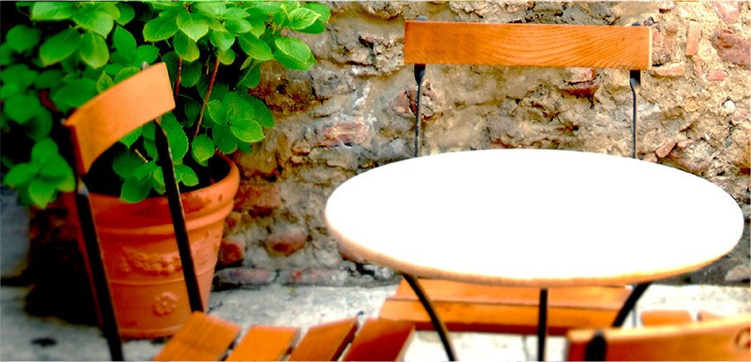

Hakkımızda
[“Tanıtım konuşmanızı” yapmanın tam zamanı. Birine ürün veya hizmetlerinizi tanıtmak için yalnızca birkaç saniyeniz olsa ne söylerdiniz?]
[Buraya bir resim yazısı ekleyin] | Fiyat teklifi:  [Teklif vermek istediğiniz bir ürün sunmuyor musunuz? Burada hizmetlerinizin özetine veya birkaç müşteri görüşüne yer vermeyi düşünebilirsiniz.]  Sınırlı süreli teklif: [Fiyat]

[Hemen başlayın]
[Bu broşürü size özel hale getirmeniz oldukça kolaydır ... ]
- [Bu belgede gördüğünüz metin biçimlendirmelerine erişmek için şeritteki Giriş sekmesinde bulunan Stiller galerisine göz atın.]
- [Bir fotoğrafı değiştirmek için onu seçin veya silin. Ardından Ekle sekmesinde Resim’i seçin.]

Bize ulaşın
Telefon: [Telefon girin] | E-posta: [E-posta girin] | Web: [Web sitesi girin]

